**装机互助之分析装机需求**

很多朋友觉得自己应该拥有一台电脑，不管是用来上网、追剧、写PPT，还是用来打游戏，甚至干各种各样的活儿，这些事情总归是可以用电脑解决的。可是，术业有专攻，咱们又不是土豪，一般来说经济条件不允许我们组装一台全能的电脑，所以，装机时就需要特别注意装机的需求。接下来我们给出一些常见装机需求所对应的配置取向，欢迎各位朋友提出意见。

Part 1：游戏党。

因为每个人玩的游戏不同，每个游戏对配置的要求不同，游戏厂商对各种配件的优化也不同，所以我们需要对游戏党进行细分。

1. 3A大作游戏玩家及硬核FPS游戏玩家：此类玩家的需求一般是较高的帧率，所以常见的推荐配置是中U高显卡，如i5-9600kf+rtx2070s。为了游戏优化，当下此类玩家常常选择Intel 酷睿系列CPU。当然预算充足的玩家也常常选择把CPU等级提高一些。内存方面基本为16G（8*2构成双通道）的ddr4，某些超频爱好者也会考虑内存频率，这个会在以后的文章中详细介绍。主板常常会选择Z系列旗舰主板。而一般来说没有谁会同时玩多个游戏，所以为了压缩成本，常见的装机思路是用一个较小的固态硬盘（如128G）作为系统盘同时存放常玩的游戏，用一个大容量机械硬盘作为仓库盘存放游戏。电源方面，为了追求稳定，有可能上到600w乃至700w的金牌电源。同时此类玩家也会注意风道的安排，毕竟显卡实在是太热了。此外，外设对此类玩家至关重要，所以他们必然有大量预算放在诸如显示器、键盘、鼠标、耳机这类东西上面。外设一般不被归入装机范畴，所以我们不再多说。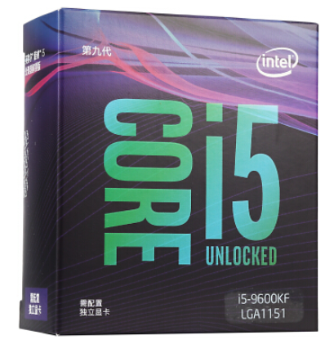
2. 3A游戏非硬核玩家，LOL、DNF等游戏玩家：此类玩家对显卡的需求较上一类会低不少，所以一般来说会使用中U中显卡的配置，并且由于对游戏优化的需求降低，处于成本考虑也可以使用AMD ryzen系列CPU。常见配置比如 r5-3500x或i5-9400f搭配rtx2060或gtx1650。当然对显卡的选择看个人需求，游戏不怎么吃配置的话1060也是一个不错的选择，而如果也想经常“吃鸡”，上到2060s也可以接受。内存方面一般考虑8G（4*2构成双通道，考虑升级的话单条8G也行），硬盘与上一个相同，电源可以降低到500~600w，主板常用迫击炮及同级别显卡。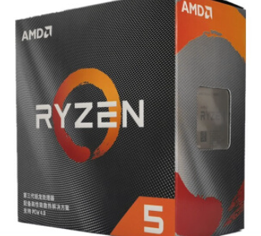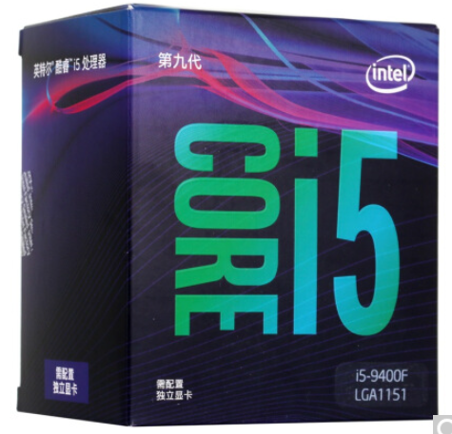
3. 网页游戏玩家、重度办公用户：此类玩家的特点的显卡需求极低，集显或亮机卡足够搞定，推荐中等CPU（i5-9400/r5-3500），内存8G（4*2构成双通道），硬盘小固态大机械或者全机械均可。电源主板可以相应降低。

Part 2：生产力党

由于搭建服务器的朋友在DIY装机中占比不高，我们就从个人工作主机的装机配置讲起。

1. 程序猿/媛：这些朋友对CPU主频、单核性能要求高，所以目前来讲还是选用i7系列CPU为主，比如目前的i7-9700k。某些朋友喜欢搞双屏，所以显卡方面可以加个亮机卡。当然喜欢打游戏的程序员/媛建议自行更换更好的显卡。内存方面看个人需求，如果有虚拟机/模拟器需求的，内存建议上到32G（16*2构成双通道），没有此类需求的可以就16G（8*2）。硬盘方面建议全固态硬盘，并且需要依据4K文件传输速率来选择硬盘。主板方面无需特殊，电源保证够用就行，散热器建议好好挑选以免夏天程序跑一半就蓝屏。同理，机箱也要注意风道设计。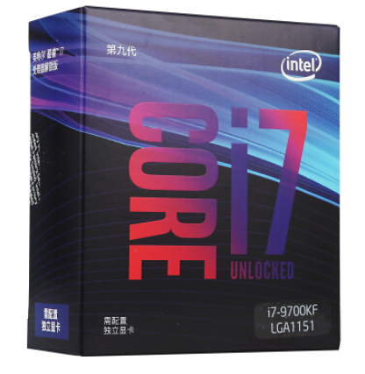
2. 轻度办公用户：这些朋友对电脑性能需求并不高，所以CPU常常选择奔腾系列的CPU，如G4560等。同理，常见单条4G内存，为了保证谷歌浏览器的流畅允许，还是建议把内存加到8G。硬盘方面常用机械硬盘，需要快速开机的可以加一个小固态硬盘做系统盘。机箱电源一切从简。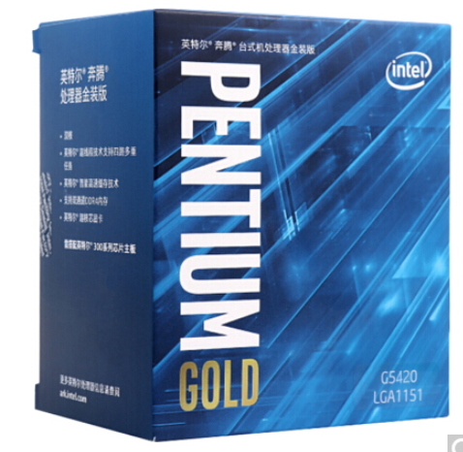
3. 有修图、剪视频等需求的朋友：这些朋友对计算量有极大的需求，并且常用的软件一般支持多核优化，所以需要高性能CPU，比如Intel的i9-9980XE、AMD线程撕裂者3990X这类最高能到64核的CPU。由于这类CPU的特殊性，他们只能搭载在特定的主板上，所以主板选择空间不大。内存方面上到64G直接插满也是常事。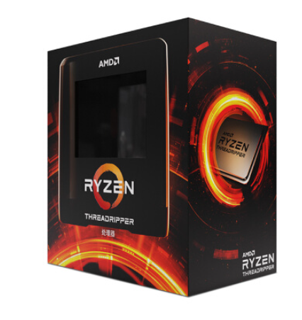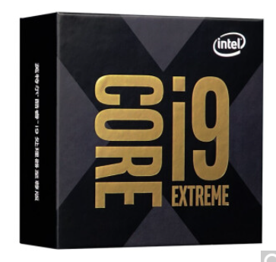
4. 对色彩处理有特殊需求的朋友：这些朋友最需要的是高分辨率的专业显示屏，所以有时候在高刷新率时集显会力有不逮，建议加一个中低级显卡。CPU方面不建议采用i5-9400/r5-3500以下的CPU，当然也没必要采用老CPU，绝大多数情况下，电子产品买新不买旧嘛。内存方面看个人需求8G-32G均可，但是优先构成双通道。硬盘方面一般会固态系统盘加机械仓库盘，机箱电源保持常规即可。

总而言之，装机需求是一种非常私人的东西。谁都想要一台各方面性能全面发展的电脑，但碍于预算一般都做不到，所以可以看出来我们写配置单的思路就是针对各自的需求，提高特定部件的配置，把钱花在刀刃上。